Bytové družstvo Vlastislavova 581
se sídlem na adrese: ing.V.Rejlek
Vlastislavova 14/581, Táborská 618
140 00 Praha 4 Nusle 140 00 Praha 4

Věc: odpověď na dopis ze dne 20.12.2014

K otázce průniku vody je představenstvo domluveno s pokrývačskou firmou Prima Bohemia, že jakmile dojde k intenzivním srážkám v oblasti Nuslí, ihned zástupce firmy navštíví podstřešní prostory bytového domu Vlastislavova 14 a jako odborník sdělí řešení a postup opravy. Představenstvo již několik měsíců monitoruje celou situaci. Řešení bude navrženo až tehdy, kdy dojde k dalšímu průniku srážek střešním pláštěm.
Dle vámi odevzdaných hodnot relativní vlhkosti v bytě č.5 je patrné, že se pohybuje v intervalu běžném pro obytné prostory, tj. v rozmezí 50-70%.
Místo průniku srážek a rozsah závad není dodnes přesně určen.
Odborný posudek viz.první odstavec.
Správní firma Bytové družstvo Žižkov nezná celou problematiku ohledně průniku srážek střechou a tak její technik nemůže přispět novým řešením.
Stále platí stará pojistná smlouva domu z roku 2010, viz.odpověď představenstva bytového družstva Vlastislavova 581 ze dne 1.11.2014.
Bytové družstvo Vlastislavova 581 zajistí opravu stropu v bytě č.5. Nejprve bude nutné firmě zpřístupnit prostor bytu, aby si mohla prohlédnout rozsah poškození a poté domluvit konkrétní termín opravy. Dne 20.1.2015 v 18:00 hod. dojde k prohlídce bytu. Potřebujeme od vás vyjádření k tomuto řešení.
Děkujeme za pochopení
s pozdravem
Pavel Halamka předseda BD Vlastislavova 581
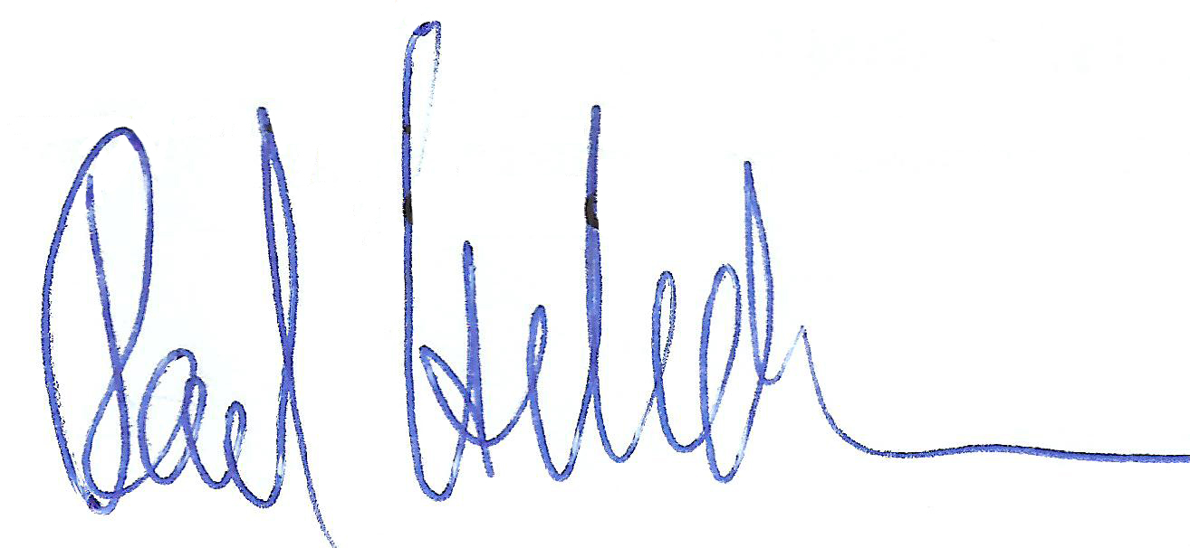

V Praze dne: 13.1.2015

